ALGEMENE ANAMNESE : FAMILIE ANAMNESE

Observation: | Anamnese: Algemene anamnese
File: | 0000.doc
Versie documentatie: | 1.2
Status: | Draft | Request for Comments | Final
Standaard: | HL7 Versie 3 (augustus 2004)
Auteurs: | Ir. A.M. Fleurke, Dr. W.T.F. Goossen, E. J. Hoijtink, Drs. J. van der Kooij, Dr. Swen, Drs. M. Vlastuin & Dr. Weinstein.
Brondocument: | Functionele beschrijving CVA keteninformatiesysteem, versie 0.9 van M. Geldof; Portavita, februari 2004.

- Versie beheer

versie | datum | wijzigingen | auteurs
1.2 | 15-09-2005 | SNOMED codes toegevoegd. | Drs. Judith van der Kooij
1.1 | 25-08-2005 | Kleine wijzigingen omtrent CVA en leeftijd. | Drs. Judith van der Kooij
1.0 | 11-08-2005 | Document naar ‘final’status. | Drs. Judith van der Kooij

2. Doel van de observatie

Doel van de observatie is het vastleggen van het voorkomen van bepaalde ziekten in de familie van de patiënt.

3. Onderbouwing

Geen informatie beschikbaar.

4. Beschrijving variabelen

De variabelen van de familie anamnese worden in onderstaande tabel weergegeven.

Item | Score
CVA op jonge leeftijd  komt in familie voor | Ja/nee
Epilepsie | Ja/nee
Spierziekte | Ja/nee
Migraine | Ja/nee
Overig | Vrije tekst

5. Werkinstructie

De werkwijze is algemeen bekend en vraagt geen nadere toelichting.

6. Interpretatierichtlijn

De interpretatie is algemeen bekend en vraagt geen nadere toelichting.

7. Literatuur/bronvermelding

8. Een voorbeeld van het instrument

Niet van toepassing.

9. Model en beschrijving

Voor de familie anamnese kan het model voor items met de scoremogelijkheid ja/nee gebruikt worden.

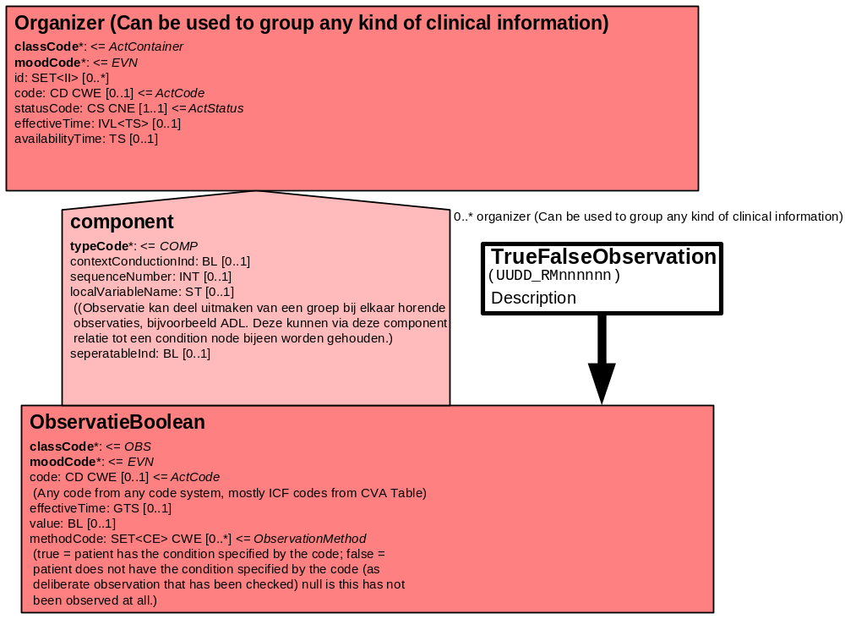

Daarnaast kan gebruik gemaakt worden van het model voor vrije tekst.

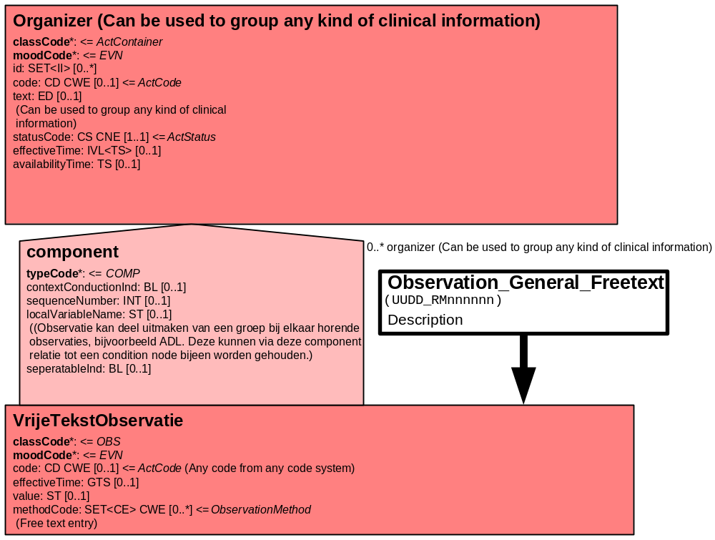

Het onderstaande model voor Battery kan gebruikt worden voor items waar meerdere deeltaken of acties voor moeten worden uitgevoerd. Zo groepeert de Battery Familie anamnese de items die vallen onder het onderdeel familie anamnese.

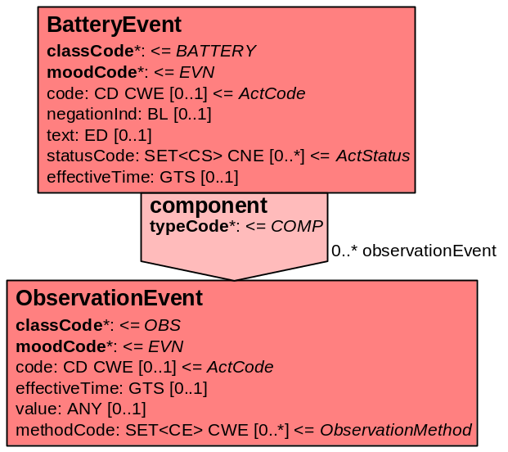
10. Mapping tabel uittreksel en OID voor vocabulaire

Voor de opname van de familie anamnese in een HL7 v3 bericht is een correcte weergave van de schaal, de codes en de mapping naar HL7 v3 noodzakelijk. Die is in onderstaande tabel opgenomen. De hier in opgenomen codes zijn verplicht.

Een tweede belangrijk onderdeel hier is de HL7 OID (unique Object Identifiers). De vraag is uitgezet bij het secretariaat van HL7 Nederland. De OID voor CVA-KIS is: ********

Mapping Domeingegevens, systemen, Vocabulaire en R-MIM CVA
Sub-onderdeel |  | Variabele uit instrument | verplicht/ optioneel / reden verplicht | DMIM | Plaats in HL7 Model | Datatype HL7 | Cardinaliteit | Vocabulaire | Code | Vb | SNOMED
Detail van Familie anamnese |  |  | Condition Node element
 |  | Organizer Anamnese | O | ORG | - | - | 0..* | CVA-KIS | ORG200001 |  | 84100007
 |  | Organizer Algemene anamnese | O | ORG | - | - | 0..* | CVA-KIS | ORG04001 |  | 201495001
 |  | Battery Familie anamnese | O | BATT | - | - | 0..* | CVA-KIS | BATT204010
 |  | CVA op jonge leeftijd  komt in familie voor | O | OBS | OBS: value | BL | 0..* | CVA-KIS | CVAjongFam |  | 230691006: CVA (disorder)  272130008: age values  84422007: young
 |  | Leeftijd als aparte observatie | O | OBS | OBS: value | INT | 0..* | SNOMED | 397659008 |  | 397659008
 |  | Epilepsie | O | OBS | OBS: value | BL | 0..* | ICD-10 | G40 |  | 84757009
 |  | Spierziekte | O | OBS | OBS: value | BL | 0..* | ICD-10 | M60-M63 |  | 129565002
 |  | Migraine | O | OBS | OBS: value | BL | 0..* | ICD-10 | G43 |  | 37796009
 |  | Overig | O | OBS | OBS: value | ST | 0..* | CVA-KIS | FAOverig

De mapping tabel uit de Engelse versie is hier weergegeven.

Mapping Domain data, systems, Vocabulary and R-MIM CVA
Subpart |  | Variable from instrument | mandatory/ optional / reason mandatory | DMIM | Place in HL7 Model | Datatype HL7 | Cardinality | Vocabulairy | Code | Vb | SNOMED
Detail of Family anamnesis |  |  | Condition Node element
 |  | Organizer Anamnesis | O | ORG | - | - | 0..* | CVA-KIS | ORG200001 |  | 84100007
 |  | Organizer General anamnesis | O | ORG | - | - | 0..* | CVA-KIS | ORG04001 |  | 201495001
 |  | Battery Family anamnesis | O | BATT | - | - | 0..* | CVA-KIS | BATT204011
 |  | CVA at an early age runs in the family | O | OBS | OBS: value | BL | 0..* | CVA-KIS | CVAjongFam |  | 230691006: CVA (disorder)  272130008: age values  84422007: young
 |  | Age as separate observation | O | OBS | OBS: value | INT | 0..* | SNOMED | 397659008 |  | 397659008
 |  | Epilepsy | O | OBS | OBS: value | BL | 0..* | ICD-10 | G40 |  | 84757009
 |  | Disorders of muscles | O | OBS | OBS: value | BL | 0..* | ICD-10 | M60-M63 |  | 129565002
 |  | Migraine | O | OBS | OBS: value | BL | 0..* | ICD-10 | G43 |  | 37796009
 |  | Other | O | OBS | OBS: value | ST | 0..* | CVA-KIS | FAOverig

11. Nadere toelichting

De Organizer Anamnese groepeert de Organizers Speciële anamnese, Algemene anamnese en Tractus anamnese.
De Organizer Algemene anamnese groepeert de doc_obsen Voorgeschiedenis, Familie anamnese, Handigheid, Relevante risicofactoren, Allergie, Intoxicaties: roken, alcohol & drugs en Overig.

